【运筹学】2019年1月期末考真题及答案

一、不定项选择题（每小题3分，共15分）
1. 下列说法正确的是（ACD）
A．图解法同单纯形法虽然求解的形式不同，但从几何上解是，两者是一致的
B．线性规划问题的每一个基解对应可行域的一个顶点
C．如果线性规划问题存在最优解，则最优解一定对应可行域边界上的一个点
D．线性规划问题的任意可行解都可以用全部基解的线性组合来表示
2. 有3个产地4个销地的平衡运输问题具有特征（D）
A．有7个变量
B．有12个约束
C．有6约束
D．有6个基变量
3. 互为对偶的两个问题存在关系（D）
A．原问题无可行解，对偶问题也无可行解
B．对偶问题有可行解，原问题也有可行解
C．原问题有最优解，对偶问题可能没有最优解
D．原问题无界解，对偶问题无可行解
4. 已知线性规划的约束条件如下，则（B）为问题的一个基本解。
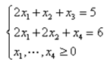
A．（0，2，3，2）
B．（3，0，-1，0）
C．（0，0，6，5）
D．（2，0，1，2）
5. u是关于可行流f的一条增广链，则在u上有（C），其中fij为流量，Cij为容量
二、判断题（每小题2分，共10分）
1. 若线性规划问题原问题有无穷多最优解，则其对偶问题也具有无穷多最优解。（√）
2. 如果运输问题单位运价表的某一行（或某一列）元素分别加上一个常熟k，最优调运方案将不会发生变化。（√）
3. 表上作业法实质上就是求解运输问题的单纯形法。（√）
4. 用分支定界法求解一个极大化的整数规划问题，当得到多于一个可行解时，通常可任取其中一个作为下界值，再进行比较剪枝。（×）
5. 对偶问题的目标函数总是与原问题目标函数相等。（×）
三（15分）、考虑下列线性规划：
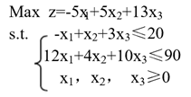
1. 化标准形式，求最优解；
2. 写出最优解B和它的逆。
答：
1. 标准形式为
max z=-5x1+5x2+13x3
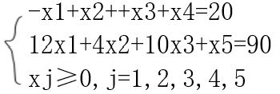
最优解为
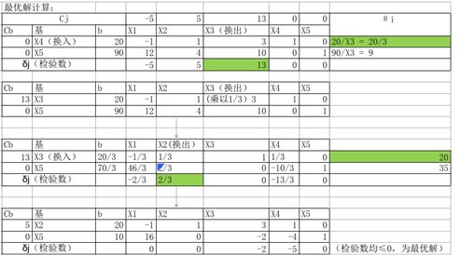
最优解为X=(0,20,0,0,10)T。
2. 最优基和它的逆：

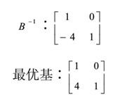
四（10分）、已知线性规划问题：
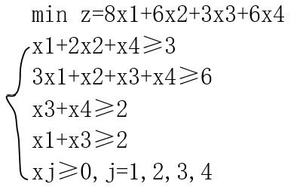
1. 写出对偶问题；
2. 已知原问题的最优解为X=（1，1，2，0）T（T为右上标），求对偶问题的最优解。
答：
1. 对偶问题为
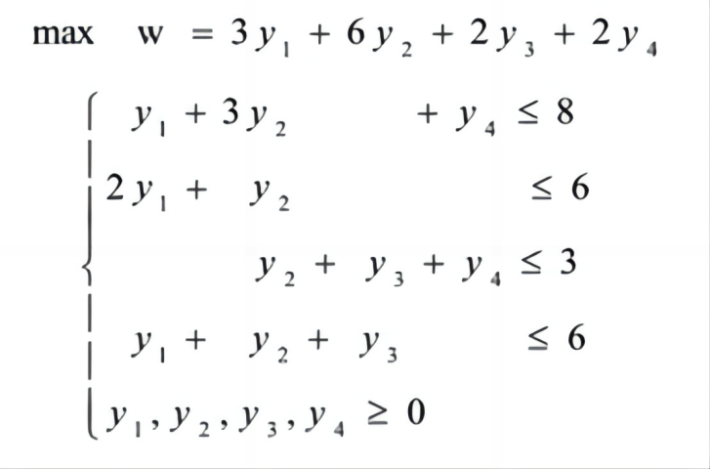
2. 将原问题最优解代入，设对偶问题的最优解为Y=（y1,y2,y3,y4）T(T为右上标),根据互补松弛原理，由x1，x2，x3＞0有
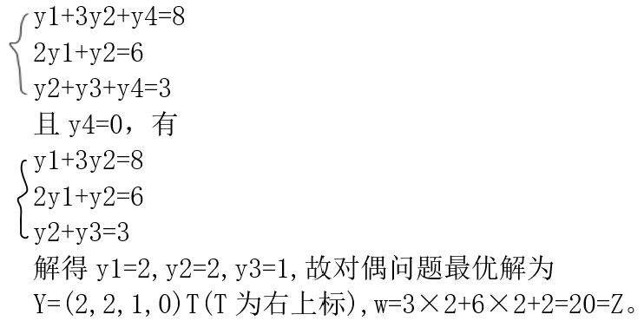
五（10分）、有甲、乙、丙、丁四个人，要分别指派他们完成A、B、C、D不同的工作，每人做各项工作所消耗的时间如下表所示：
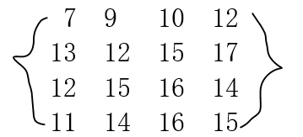
问：应该如何指派，才能使总的消耗时间为最少。
答：（答案来自丽娜同学，感谢~！）
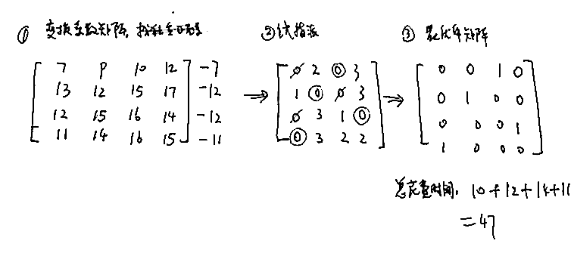
即：甲做C，乙做B，丙做D，丁做A。总花费的时间为47。
六（15分）、已知运输问题的运价表及要求如下：
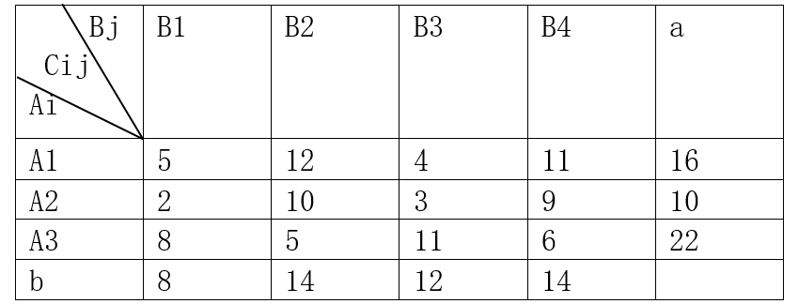
要求：
1．求初始方案；
2. 求最佳调运方案；
3. 如B2的销量增加到20，试把问题华为平衡的运输问题。
答：
1. 初始方案的检验数表为：
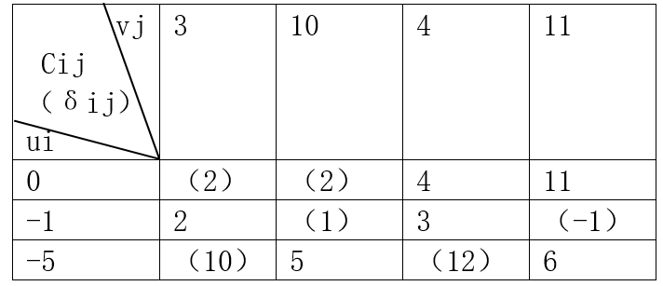
2. 求最佳调运方案：
由1知，因为δ24=-1＜0，故应引入x24，在原方案中标出调整回路，得调整后方案二：
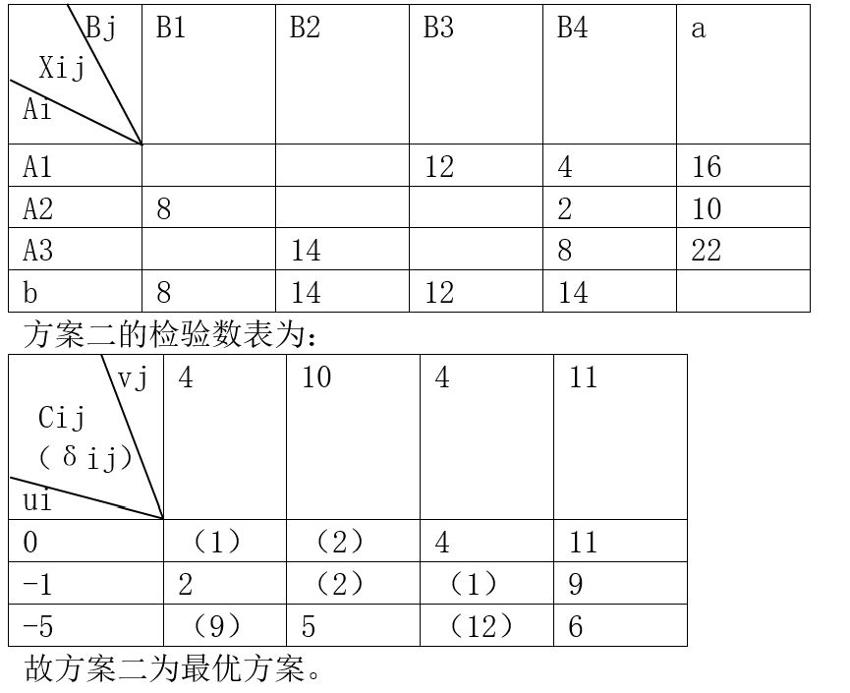
3. 如B2的销量增加到20，则相应的模型化为：
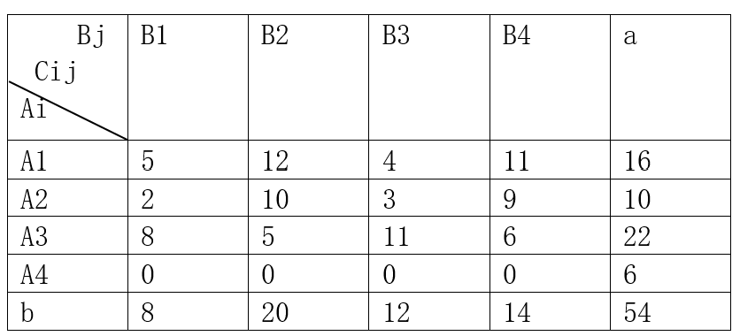
七（15分）、给出有向图如下：
如果弧上的数字表示路的距离，求点1到8的最短路；
如果弧上的数字表示有向弧的容量，求从点1到8的最大流。

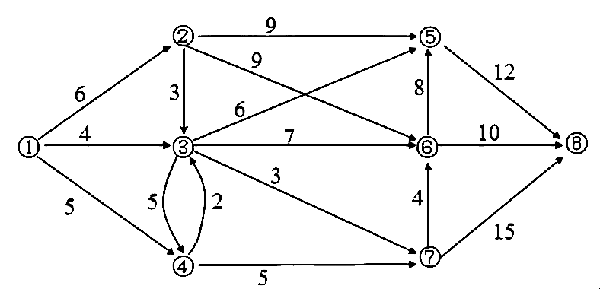
答：
最短路：
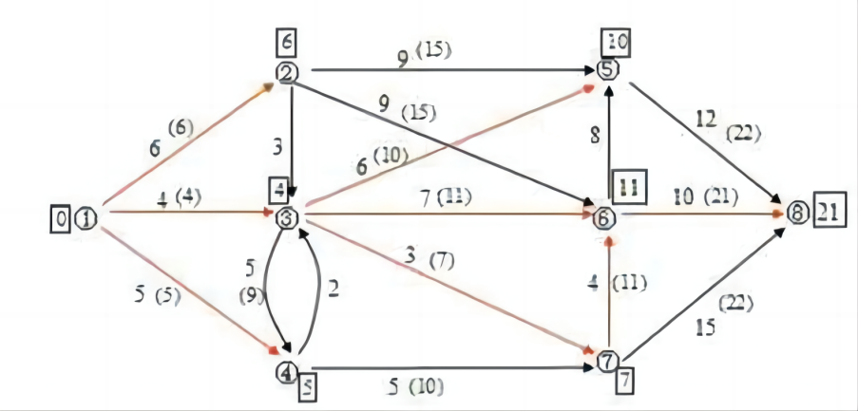
v1到v8的最短路径有两条，P18={v1,v3,v7,v6,v8}及P18={v1,v3,v6,v8}，最短路长为21。
最大流：
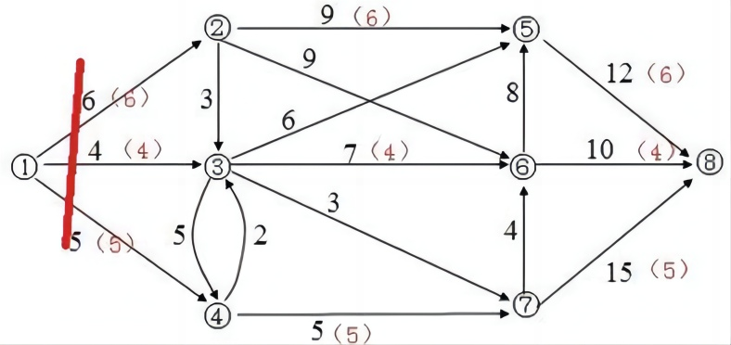
最大流为6+4+5=15。
八（10分）、用图解法说明求解线性规划问题单纯形法的解题思想。
答：
一般步骤：
1）以变量x1为横轴坐标轴，x2为纵坐标轴，适当选取单位坐标长度建立平面坐标直角坐标系。由变量的非负性约束性可知，满足该约束条件的解均在第一象限内。
2）图示约束条件，找出可行域（所有约束条件共同构成的图形）。
3）画出目标函数等值线，并确定函数增大（或减小）方向。
4）可行域中使目标函数达到最优的点即为最优解。

2019考点